Министерство цифрового развития, связи и массовых коммуникаций Российской Федерации

«ПОВОЛЖСКИЙ ГОСУДАРСТВЕННЫЙ УНИВЕРСИТЕТ ТЕЛЕКОММУНИКАЦИЙ И ИНФОРМАТИКИ»

Факультет «Информационные системы и технологии»

Кафедра «Информационные системы и технологии»

**Допустить к защите Защищена с оценкой**

Руководитель_____ Козлов В. В. Руководитель ____ Козлов В. В.

(подпись) (подпись)

«_____» ____2022 г. «_____» ____2022г.

**КУРСОВАЯ РАБОТА**

по дисциплине «Вычислительны машины, комплексы, системы и сети»

Тема: «Конвертер валют»

Вариант № 4

**ВЫПОЛНИЛ**

студент группы ИСТ-03

Баранов Тимофей

№ зачётной книжки 200245

САМАРА

2022

**Рецензия**

Курсовая работа студента Баранова Т.В. на тему «Конвертер валют» выполнена в соответствии с заданием, соблюдены все требования, предъявляемые к курсовым работам. По заданной предметной области создан Конвертер валют. Реализована программа на языке Python. Теоретическая часть представлена в достаточном объёме.

Считаю, что курсовая работа выполнена на высоком уровне. Тема курсовой работы раскрыта полностью, задание выполнено в полном объёме, выводы сформулированы студентом самостоятельно.

Баранов Т.В. допущен к защите. Рекомендуемая оценка – «отлично».

Руководитель Козлов В. В.

# **Оглавление**

Оглавление 3

Введение 4

Основная часть 5

1.1 История возникновения денег 5

1.2 Виды валют и их классификация 6

1.3 Конвертация из одной валюты в другую 7

Проектная часть 8

2.1 Описание алгоритма 8

2.2 Входные и выходные данные 8

3. Создание и разработка конвертера валют 9

Вывод 15

Список используемой литературы 17

Приложение А 18

Исходный код конвертера валют 18

Файл main.py 18

Файл constants.py 20

Приложение Б 21

Результат работы программы 21

# **Введение**

В наше время современный человек имеет возможность хранить деньги в разной валюте. Новое подростающее поколение больше экономически развито, чем предыдущие. Уже неудивительно, что подросток может иметь валюту не только той страны, в которой проживает, но и других стран, как инвестицию.

Большиство людей хоть раз путешевствовало в другие государства, а некоторым и вовсе приходится постоянно посещать разные страны. И для этого необходимо иметь разную валюту.

Людям, которые имеют больше одной валюты необходимо знать валютный курс страны, как минимум для того, чтобы знать ценность своих сбережений.

В данной курсовой работе предложено создать программу «Конвертер валют», которая может отслеживать курс разных стран и конвертировать из одной валюты в другую.

Приложение должно производить быстрый перевод из одной валюты в другую.

Программа «Конвертер валют» будет являться объектом исследования. Разработчику ставиться вполне определенная задача, при выполнении которой используются навыки работы с операционными системами, программными оболочками, разнообразными служебными и сервисными средствами, а также навыки по алгоритмизации, программированию.

В первой главе данной курсовой работы рассматриваются: история создания денег, а также правила перевода из одной валюты в другую. Во второй главе описываются этапы разработки программы: постановка задачи и алгоритм реализации.

В заключении сделаны выводы по курсовой работе, отмечены достоинства и недостатки визуальных методов программирования.

# **Основная часть**

* 1. **История возникновения денег**

Исторически бумажные деньги возникли из металлического обращения и появились в обороте как заместители ранее находившихся в обращении серебряных или золотых монет. Объективная возможность обращения заместителей действительных денег возникла из особенности функции денег как средства обращения, где деньги являются посредником в обмене товаров.

Превращение возможности в действительность представляет собой длительный исторический процесс, который охватывает следующие этапы:

1 этап - стирание монет, в результате чего полноценная монета превращается в знак стоимости;

2 этап - сознательная порча металлических монет государственной властью, т.е. снижение металлического содержания монет с целью получения дополнительного дохода в казну;

3 этап - выпуск казначейством бумажных денег с принудительным курсом с целью получения эмиссионного дохода. Эмиссионный доход казны - равен разница между номиналом выпущенных денег и фактической стоимостью их выпуска.

Сущность бумажных денег (казначейских билетов) заключается в том, что это - денежные знаки, выпускаемые для покрытия бюджетного дефицита и обычно не разменные на металл, наделенные государством принудительным курсом. Эмитентом бумажных денег является казначейство. Государство использует выпуск бумажных денег для покрытия своих расходов. Разность между номинальной стоимостью выпущенных денег и стоимостью их выпуска (расходы на бумагу и печатание) образует эмиссионный доход, являющийся существенным элементом государственных доходов.

## **1.2 Виды валют и их классификация**

Существует множество признаков, по которым можно сгруппировать разные виды валют. Проще всего классифицировать деньги по месту их выпуска в обращение.

* Национальная: признана законной в пределах хотя бы одного государства.
* Иностранная: деньги, принимаемые в оборот государства, имеющего иную национальную валюту.
* Коллективная: единая для нескольких государств (например, евро).

Но для того, чтобы рассматривать более сложные вопросы, необходимо знать классификацию по конвертируемости.

* Свободно конвертируемая: национальные денежные единицы одной страны можно легко, быстро и без ограничений поменять на деньги другой страны без использования конвертации через третью валюту.
* Частично конвертируемая: обмен национальной валюты на иностранную происходит в условиях ограничений, иногда с использованием третьей «твердой» валюты.
* Неконвертируемая. Законное национальное платежное средство, которое не котируется на международном рынке.

Существует классификация по сфере применения. В коммерческой сфере часто применяют термины: валюта договора, платежа. В первом случае сумма фиксируется в выбранной обоими контрагентами свободно конвертируемой валюте (которая может быть, как национальной, так и международной для одной/обеих сторон). Во втором случае определяется валюта проведения платежа: может отличаться от указанной в договоре и пересчитываться по текущему или фиксированному курсу.

## **1.3 Конвертация из одной валюты в другую**

Конвертация валюты осуществляется в наличном или безналичном порядке. Конвертация с использованием наличных осуществляется в банкоматах, пунктах обмена, банках. Безналичная конвертация осуществляется при использовании электронных кошельков, кредитных карт в личном кабинете и др.

При обслуживании физических лиц банки используют в своей работе два курса:

Значение курсов меняются ежедневно, в зависимости от устанавливаемого Центробанком курса.

В обменных пунктах или банках указываются два курса: курс покупки и курс продажи. Курс покупки банка – стоимость приобретения заданной валюты у клиентов. Курс продажи – стоимость реализации валюты потребителям (по сути – обмен одной валюты на другую). Разница между курсом продажи и покупки является доходной составляющей банковских учреждений.

С точки зрения безналичной конвертации самыми востребованными операциями являются платежи с использованием пластиковых карт. Оплата услуг пластиком иностранной валютой позволяет применять карточки в любой точке мира. Если валюта пластика отличается от валюты, где проводится платеж, конвертация происходит в автоматическом режиме по курсу, установленному банком – посредником. За проводимую операцию также может удерживать комиссию за проводимую операцию.

Операция конвертации выполняется следующим образом: валюта операции конвертируется в валюту платежной системы, после чего происходит конвертация в валюту банковского счета. На каждом этапе происходит анализ на соответствие одной валюты к другой: если они одинаковы, то конвертация не происходит. Если же валюты различны на каждом из этапов, то производится двойная конвертация, что существенно повышает стоимость услуги.

# **Проектная часть**

Постановка задачи:

Разработать приложение на языке программирования высокого уровня (Python), выполняющее конвертацию из одной валюты в другую.

## **2.1 Описание алгоритма**

В основной программе сначала происходит считывание необходимых данных для вычисления:

1. Количество валюты, необходимой для конвертации;
2. Название валюты, из которой надо перевести;
3. Название валюты, в которую надо перевести;

Затем программа отправляет запрос в гугл конвертер и парсит данные, среди которых находится нужный нам валютный курс.

После этого программа вычисляет результат путём умножения количества валюты на её курс. В итоге выводим результат вычисления.

## **2.2 Входные и выходные данные**

Входными данными для нашей задачи являются:

1. Количество валюты, необходимой для конвертации, допустимыми значениями является целые и дробные числа, причем дробное число должно записываться через точку, в противном случае в консоле выйдет ошибка, а программа не выведет результат;
2. Название валюты, которую требуется перевести, выбранную из списка в комбобоксе.
3. Название валюты, в которую требуется перевести, выбранную из списка в комбобоксе.

Выходными данными является целое или дробное число, являющееся результатом перевода из одной валюты в другую.

## **3. Создание и разработка конвертера валют**

Cоздаём новый проект в среде разработки Visual Studio Code:

Рисунок . Создание проекта

Далее разрабатываем код программы:

Рисунок . Импортируемые блиотеки

Импортируем такие библиотеки как:

1. BeautifulSoup для извлечения данных из файлов HTML
2. Datetime для отображения текущей даты и времени в приложении
3. Tkinter для создания графического интерфейса
4. Requests для отправки HTTP запросов

А также ипортируем файл constants с константами.

Рисунок . Создание окна Tk.

Создаём экземпляр класса Tk для создания графического интерфейса, задаём начальный размер окна и его минимальные и максимальные значения. А также в поле title вводим название программы.



Рисунок . Стили tk

Используем класс ttk.Style для улучшения эффектов стиля

Рисунок . Текущее время и дата

Создаём поле label, где будет отображаться текущее время и дата

Рисунок .

Здесь мы создаём label с текстом “Название валюты”, а также два combobox’а, нужных для выбора валюты из списка currency_list, который находится в файле constants.py

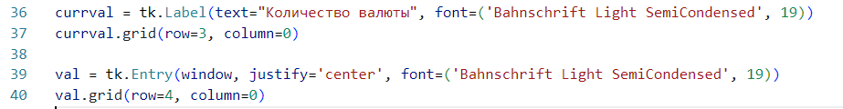

Далее мы создаём label с текстом “Количество валюты”, а также поле ввода Entry, куда мы будем вводить количество валюты, которую мы хотим конвертировать

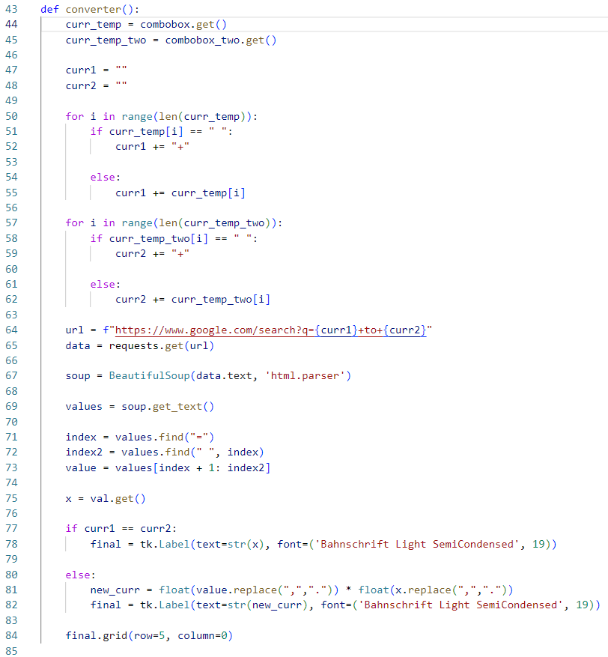

Рисунок . Функция converter

После этого мы создаем функцию converter, которая получает данные с комбобокса с помощью метода get и записывает её во временную переменную. Создаем две переменные curr1 и curr2 с пустыми строками. В двух следующих циклах for мы посимвольно добавляем название валюты в переменные curr1 и curr2 соответственно, заменяя пробел на знак “+”. Нужно это для того, чтобы ссылка, находящаяся в переменной url, была без пробелов.

Рисунок . Как выглядит страница, откуда парсят данные

Далее мы отправляем запрос в гугл с помощью request.get, отткуда парсим весь текст. Распечатаем полученный текст.

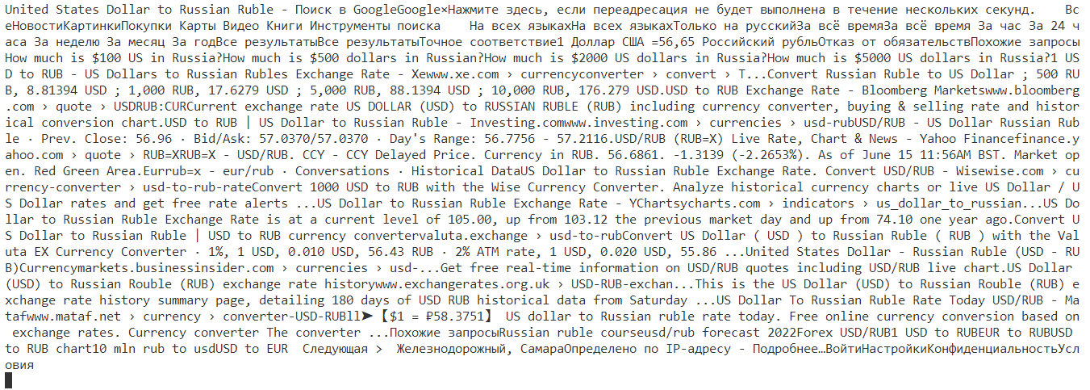

Рисунок . Текст спаршенных данных

Из всего этого текста, нас интересует только лишь курс той валюты, которую мы конвертируем. В данном случае курс доллара к рублю. 

Рисунок .

С помощью метода find находим индекс знака “=” и индекс пробела, значение между ними и будет являться курсом за 1 единицу валюты. Далее записываем курс в переменную value (к индексу прибавляется 1 для того чтобы знак “=” не записался).

Рисунок .

В переменную x записываем значение поля Entry, количество валюты, которую надо конвертировать. Далее создаем условие: если названия валют одинаковы, то выводится то количество, которое мы ввели, а если нет, то мы умножаем курс валюты на её количество и получаем конечный результат. Предварительно заменяет запятую на точку, так как в Python дробное число записывается через точку.

Рисунок . Кнопка "Конвертировать"

Создаём кнопку “Конвертировать” и привязываем к ней функцию converter, чтобы при каждом нажатии запускалась эта функция.



Рисунок .

И последнее, с помощью mainloop создаём бесконечный цикл, чтобы наша программа работала корректно и не вылетала после её запуска.

# **Вывод**

Разработка конвертера валют и его последующая программная реализация выполнена в полной мере.

В ходе выполнения курсового проекта была изучена предметная область решаемой задачи и проанализированы существующие модели программных продуктов. На основе полученных сведений было создано программное обеспечение, предоставляющее средства для управления данными. Полученная программа была протестирована.

Был получен опыт создания конвертера валют, который в дальнейшем поможет при реализации подобных систем.

В результате выполнения данной курсовой работы был получен программный продукт, названный «Программа конвертера валют» на языке высокого уровня Python.

При написании  курсовой работы были пополнены теоретические сведения о современном техническом и программном обеспечении офисной деятельности; произведено знакомство с реферативными журналами и другими информационными источниками по объектно-ориентированному и системному программированию с целью анализа состояния решаемой задачи; усовершенствованы практические навыки работы с операционными системами, программными оболочками, разнообразными служебными и сервисными средствами, были углублены и закреплены знания по алгоритмизации, программированию и решению в интегрированной визуальной среде программирования.

При написании программы использовался язык программирования высокого уровня Python. Этот язык является мощным инструментальным средством написания прикладных программ и его можно использовать в реальной работе. Язык Python предоставляет расширенные возможности объектно-ориентированного программирования: абстрактность, модульность, наибольшую структурность, встроенные непосредственно в язык.

Программа «Конвертер валют» может быть использована  в обменниках в банках, для отслежевания курса валют и более упрощенного перевода из одной валюты в другую.

Достоинствами моей программы являются:

1. Программа проста в использовании и не требует какого либо особого навыка.

2. Алгоритм программы выполняет конвертацию 144 различных валют.

**Список используемой литературы**

1. Лиманова, Н.И. Архитектура вычислительных систем и компьютерных сетей [Электронный ресурс] : учебное пособие / Н. И. Лиманова ; ПГУТИ, Каф. ИСТ. - Электрон. текстовые дан. (1 файл: 2,96 Мб). - Самара : ПГУТИ, 2017. - Загл. с титул. экрана. - Режим доступа: http://elib.psuti.ru/Limanova_Arhitektura_vychislitelnyh_ sistem_i_komp'uternyh_setej_uchebnoe_posobie.pdf, свободный.
2. Архитектуры и топологии многопроцессорных вычислительных систем [Электронный ресурс] / А.В. Богданов [и др.]. — Электрон. текстовые данные.— М.: Интернет-Университет Информационных Технологий (ИНТУИТ), 2016.— 135 c.— Режим доступа: http://www.iprbookshop.ru/52189.— ЭБС «IPRbooks», по паролю.
3. Вычислительная техника сети и телекоммуникации [Электронный ресурс]: рекомендовано УМО в качестве учебного пособия для бакалавров техники и технологий / А. Ю. Гребешков. Самара : ИНУЛ ПГУТИ, 2015. – 218 с.
4. Барский, А.Б. Архитектура параллельных вычислительных систем [Электронный ресурс] / А.Б. Барский. — 2-е изд. — Электрон. текстовые данные.— М.: ИнтернетУниверситет Информационных Технологий (ИНТУИТ), 2016. — 297 c. — Режим доступа: http://www.iprbookshop.ru/73821.html, свободный.
5. Баула, В.Г. Архитектура ЭВМ и операционные среды [Текст] : учеб. пособие/ В.Г. Баула. – М.: Академия, 2011.– 336 с.
6. Основы информационных технологий [Электронный ресурс]/ С.В. Назаров [и др.]. – Электрон. текстовые данные. – М.: Интернет-Университет Информационных Технологий (ИНТУИТ), 2016. – 530 c. – Режим доступа: http://www.bibliocomplectator.ru/book/?id=52159.
7. Юником24 [Электронный ресурс] https://unicom24.ru/articles/valyuta-chto-eto-takoe-kak-poyavilas-kakie-funkcii-vypolnyaet-i-v-kakih-sferah-primenyaetsya
8. Мир познаний [Электронный ресурс] https://deepcloud.ru/articles/chto-takoe-konvertatsiya-valyuty/

# **Приложение А**

## **Исходный код конвертера валют**

### **Файл main.py**

from bs4 import BeautifulSoup

import datetime

import tkinter as tk

from tkinter import ttk

from constants import *

import requests

window = tk.Tk()

window.title("Конвентер курса валют")

window.geometry("670x400")

window.minsize(width=670, height=350)

window.maxsize(width=670, height=400)

style = ttk.Style()

style.configure('W.TButton', font=('Bahnschrift Light SemiCondensed', 19, 'underline'))

today = datetime.datetime.now()

date = ""

date += today.strftime("%b") + " " + today.strftime("%d") + " " + today.strftime("%I") + ":" + \

        today.strftime("%M") + " " + today.strftime("%p") + " " + today.strftime("%Z")

dates = tk.Label(text=str(date), font=('Bahnschrift Light SemiCondensed', 19))

dates.grid(row=1, column=1)

currname = tk.Label(text="Название валюты", font=('Bahnschrift Light SemiCondensed', 19))

currname.grid(row=3, column=2)

combobox = ttk.Combobox(window, values=currency_list, state='readonly', font=('Bahnschrift Light SemiCondensed', 19))

combobox.grid(row=4, column=2)

combobox.current(0)

combobox_two = ttk.Combobox(window, values=currency_list, state='readonly', font=('Bahnschrift Light SemiCondensed', 19))

combobox_two.grid(row=5, column=2)

combobox_two.current(0)

currval = tk.Label(text="Количество валюты", font=('Bahnschrift Light SemiCondensed', 19))

currval.grid(row=3, column=0)

val = tk.Entry(window, justify='center', font=('Bahnschrift Light SemiCondensed', 19))

val.grid(row=4, column=0)

def converter():

    curr_temp = combobox.get()

    curr_temp_two = combobox_two.get()

    curr1 = ""

    curr2 = ""

    for i in range(len(curr_temp)):

        if curr_temp[i] == " ":

            curr1 += "+"

        else:

            curr1 += curr_temp[i]

    for i in range(len(curr_temp_two)):

        if curr_temp_two[i] == " ":

            curr2 += "+"

        else:

            curr2 += curr_temp_two[i]

    url = f"https://www.google.com/search?q={curr1}+to+{curr2}"

    data = requests.get(url)

    soup = BeautifulSoup(data.text, 'html.parser')

    values = soup.get_text()

    index = values.find("=")

    index2 = values.find(" ", index)

    value = values[index + 1: index2]

    x = val.get()

    if curr1 == curr2:

        final = tk.Label(text=str(x), font=('Bahnschrift Light SemiCondensed', 19))

    else:

        new_curr = float(value.replace(",",".")) * float(x.replace(",","."))

        final = tk.Label(text=str(new_curr), font=('Bahnschrift Light SemiCondensed', 19))

    final.grid(row=5, column=0)

button = ttk.Button(window,

    style='W.TButton',

    text="Конвертировать!",

    command=converter)

button.grid(row=8, column=1)

window.mainloop()

### **Файл constants.py**

currency_list = ['Afghan Afghani', 'Albanian Lek', 'Algerian Dinar', 'Angolan Kwanza',

                 'Argentine Peso', 'Armenian Dram', 'Aruban Florin', 'Australian Dollar',

                 'Azerbaijani Manat', 'Bahamian Dollar','Bahraini Dinar', 'Bajan Dollar',

                 'Bangladeshi Taka', 'Belarusian Ruble', 'Belize Dollar',

                 'Bermudan Dollar', 'Bhutan Currency', 'Bolivian Boliviano',

                 'Bosnia-Herzegovina Convertible Mark','Botswanan Pula', 'Brazilian Real',

                 'Brunei Dollar', 'Bulgarian Lev', 'Burundian Franc','CFP Franc',

                 'Cambodian Riel', 'Canadian Dollar', 'Cape Verdean Escudo',

                 'Cayman Islands Dollar','Central African CFA franc', 'Chilean Peso',

                 'Chilean Unit of Account (UF)', 'Chinese Yuan','Colombian Peso',

                 'Comorian Franc', 'Congolese Franc', 'Costa Rican Colón', 'Croatian Kuna',

                 'Cuban Peso', 'Czech Koruna', 'Danish Krone', 'Djiboutian Franc',

                 'Dominican Peso','East Caribbean Dollar','Egyptian Pound','Ethiopian Birr',

                 'Euro', 'Fijian Dollar', 'Gambian Dalasi', 'Georgian Lari', 'Ghanaian Cedi',

                 'Guatemalan Quetzal', 'Guinean Franc', 'Guyanaese Dollar', 'Haitian Gourde',

                 'Honduran Lempira','Hong Kong Dollar','Hungarian Forint','Icelandic Krona',

                 'Indian Rupee','Indonesian Rupiah', 'Iranian Rial', 'Iraqi Dinar',

                 'Israel New Shekel', 'Jamaican Dollar', 'Japanese Yen', 'Jordanian Dinar',

                 'Kazakhstani Tenge', 'Kenyan Shilling', 'Kuwaiti Dinar', 'Kyrgyzstani Som',

'Laotian Kip','Lebanese Pound','Lesotho Loti','Liberian Dollar','Libyan Dinar','Macanese Pataca', 'Macedonian Denar', 'Malaasy Ariary', 'Malawian Kwacha', 'Malaysian Ringgit', 'Maldivian Rufiyaa',ь'Mauritanian Rupee', 'Mexican Peso','Moldovan Leu', 'Moroccon Dirham', 'Mozambican Metical','Myanmar Kyat','Namibian Dollar', 'Nepalese Rupee', 'Netherlands Antillean Guilder','New Taiwan Dollar','New Zealand Dollar','Nicaraguan Cordoba','Nigerian Naira','Norwegian Krone', 'Omani Rial', 'Pakistani Rupee', 'Panamanian Balboa','Papua New Guinean Kina', 'Paraguayan Guarani', 'Philippine Peso','Poland Zloty','Pound Sterling','Qatari Rial','Romanian Leu','Russian Ruble','Rwandan Franc', 'Salvadoran Colon', 'Saudi Riyal', 'Serbian Dinar','Seychellois Rupee', 'Sierra Leonean Leone' , 'Singapore Dollar' , 'Sol','Solomon Islands Dollar' , 'Somali Shilling', 'South African Rand' ,South Korean Won' , 'Sovereign Bolivar', 'Sri Lankan Rupee' , 'Sudanese Pound','Surinamese Dollar' , 'Swazi Lilangeni' , 'Swedish Krona', 'Swiss Franc','Tajikistani Somoni' , 'Tanzanian Shilling' , 'Thai Bhat', "Tongan Pa'anga" ,'Trinidad & Tobago Dollar','Tunisian Dollar','Turkish Iira','Turkmenistani Manat','Ugandan Shilling', 'Ukranian Hryvnia' , 'United Arab Emirates Dirham','United States Dollar', 'Uruguayan Peso', 'Uzbekistani Som', 'Vietnamese Dong ','West African CFA Franc ', 'Yemeni Rial' , 'Zambian Kwacha']

**Приложение Б**

**Результат работы программы**

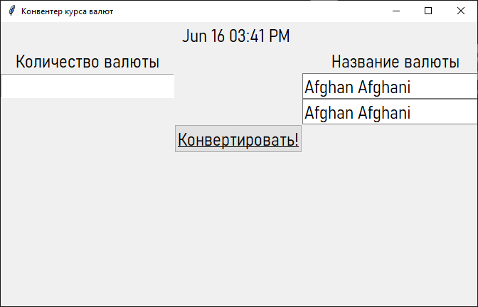

Рисунок

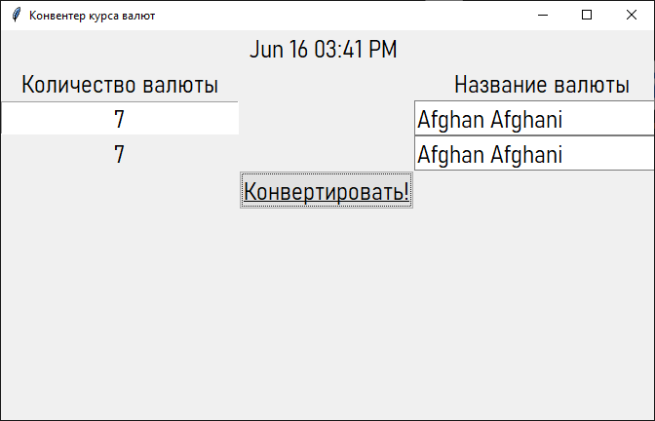

Рисунок

Рисунок

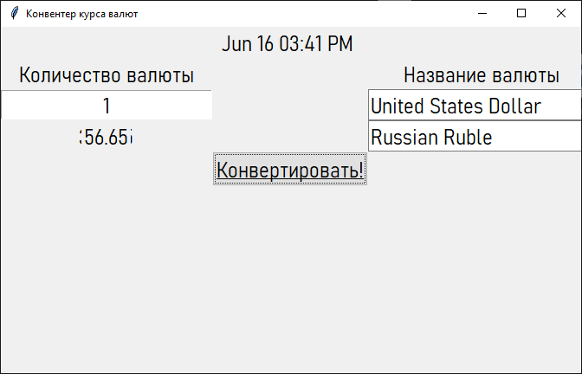

Рисунок

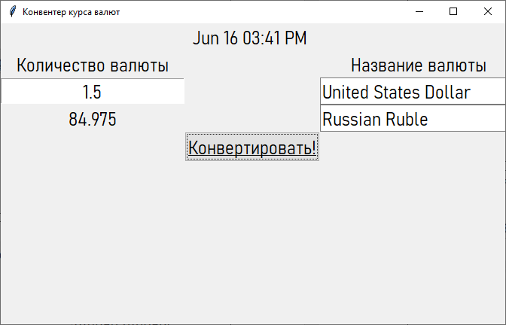

Рисунок

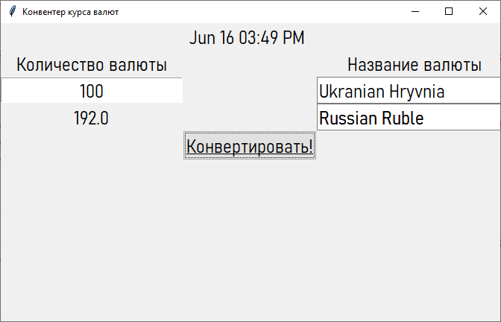

Рисунок